*Sistema de configuración del protocolo de enrutamiento BGP para la*

*interconexión entre empresas o ISP*

*BGP routing protocol configuration system for the interconnection between companies or ISP*

Alberto José Cruz Ochoa

Ariana De los Ángeles Ochoa Ochoa

Josué Steeven Sánchez Valverde

Aldair Alonso Soledispa Carrasco

Guayaquil, Ecuador

albjcruz@espol.edu.ec

adochoa@espol.edu.ec

josssanc@espol.edu.ec

aldasole@espol.edu.ec

*Escuela superior Politécnica del Litoral*

*Resumen* –**El proyecto se trata de la configuración del protocolo de enrutamiento BGP para la interconexión entre empresas con diferentes sistemas autónomos y redes internas. Del protocolo BGP se utilizó EBGP para la comunicación entre enrutadores de diferentes empresas con diferentes sistemas autónomos. También se usó el protocolo de red SSH para la comunicación entre una computadora local y el enrutador. Se elaboró un programa con el lenguaje de programación Python para realizar el ingreso de dispositivos de red, configuración de sistemas autónomos, y configurar el protocolo EBGP en los enrutadores. Además, las direcciones de red y los usuarios estaban almacenados dentro de una base de datos.**

***Palabras claves: BGP, EBGP, SSH, Python Enrutador, Base de datos.***

*Abstract* - **Help**

# Introducción

La eficiencia en el manejo de infraestructura de redes es en lo que se ha podido ir trabajando desde la aparición de Internet. Los administradores en un principio eran los responsables de la configuración de los dispositivos intermedios que hacen posible la conexión entre todas las redes. Gracias al gran avance en el área de networking, protocolos como el SecureShell introducido en 1999, llevo a pensar que no necesariamente las configuraciones en los dispositivos tendrían que llegar a realizarse in situ. La comunicación remota implementando SSH, predecesor de telnet, introdujo el uso de canales virtuales de establecimiento de sesiones remotas para la comunicación hacia los equipos de manera segura. Hoy en día la administración en redes ha alcanzado a desarrollar herramientas para el control y manejo de situaciones comunes dentro de las grandes infraestructuras de redes mediante sistemas que implementan protocolos que permiten comunicar cada dispositivo con el administrador. Herramientas como los lenguajes de alto nivel han permitido desarrollar sistemas específicos para la configuración entre uno o más de estos dispositivos. Conforme se vaya avanzando en este trabajo realizado, pretendemos exponer un ejemplo de configuración de dispositivos intermedios mediante el uso de un programa codificado utilizando el lenguaje de alto nivel Python [1].

1. Base de datos

Una base de datos es un conjunto de datos pertenecientes a un mismo contexto y almacenados sistemáticamente para su posterior uso. En este sentido; una biblioteca puede considerarse una base de datos compuesta en su mayoría por documentos y textos impresos en papel e indexados para su consulta [2].

Las características principales que tienen las bases de datos son su independencia lógica y física en el manejo de datos, también se puede encontrar una mínima cantidad de redundancia entre valores, se puede tener acceso concurrente por parte de múltiples usuarios, existe integridad en los datos almacenados además se puede tener acceso a través de [lenguajes de programación](http://www.maestrosdelweb.com/principiantes/los-diferentes-lenguajes-de-programacion-para-la-web/) estándar [2].

1. Python

El Python es un lenguaje de scripting independiente de plataforma y orientado a objetos, preparado para realizar cualquier tipo de programa, desde aplicaciones Windows a servidores de red o incluso, páginas web. Es un lenguaje interpretado, lo que significa que no se necesita compilar el código fuente para poder ejecutarlo, lo que ofrece ventajas como la rapidez de desarrollo e inconvenientes como una menor velocidad [3] .

1. Switch

Un switch es un dispositivo que sirve para conectar varios elementos dentro de una red. Estos pueden ser un [PC](https://www.aboutespanol.com/pc-definicion-y-caracteristicas-841201), una [impresora](https://www.aboutespanol.com/que-es-una-impresora-4082427), la misma televisión, tu consola preferida o cualquier aparato que posea una tarjeta Ethernet o Wifi. Se utilizan tanto en casa como en cualquier oficina o lugar de trabajo donde es muy común tener al menos un switch por planta para permitir la interconexión de los distintos equipos. Cuando un equipo que se encuentra conectado al switch emite un mensaje, este se encarga de retransmitirlo sólo por el puerto en el que se encuentra su objetivo [4].

1. Router

Es el router es un dispositivo dedicado a la tarea de administrar el tráfico de información que circula por una red de computadoras. Existen dispositivos específicamente diseñados para la función de router, sin embargo, una computadora común puede ser transformada en un router, tan sólo con un poco de trabajo, conocimiento y paciencia. En la actualidad, un router puede ser usado para compartir internet, a través de cable, ADSL o WiFi con otras computadoras, proveer protección de firewall, controlar la calidad del servicio y otras varias tareas, principalmente en el ámbito de la seguridad. Un router Wireless o WiFi nos provee acceso a la red local y a internet de forma inalámbrica a cualquier dispositivo, ya sea notebook, tablet, impresoras, discos de almacenamiento o smartphones que esté dentro del alcance de la señal. Un router WiFi para el hogar o para pequeñas empresas, generalmente viene equipado de fábrica con 4 puertos para red local por cable (LAN) y un puerto Ethernet para conectar el modem de internet (puerto WLAN). Así, de forma simple, internet se puede compartir con cualquier dispositivo WiFi que se encuentre al alcance de la señal y que esté configurado para eso [4].

# Topología

## Diagrama de red

Para la implementación del diagrama de red se utilizaron dos enrutadores Cisco que se conectaban directamente a través de un cable serial y a su vez cada uno de los routers fueron conectados a switch los cuales seguían la topología llegando a dispositivos finales los cuales para caso del proyecto fueron dos computadores. Se procedieron a usar la interfaces de los dispositivos físicos pertenecientes al laboratorio de telemática. Cada router se debía configurar con un sistema autónomo diferente.

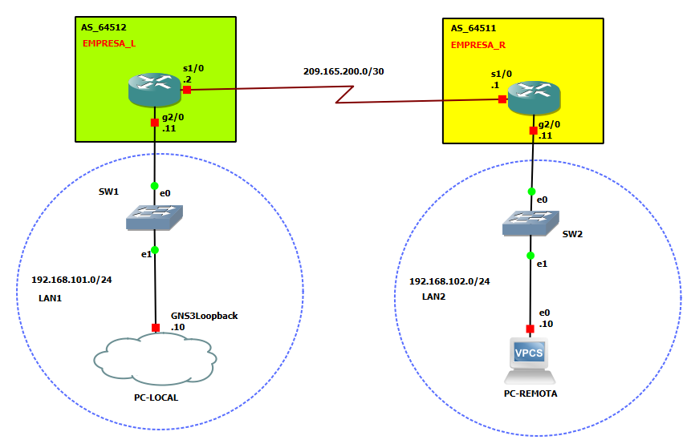

Ilustración 1: Conexiones físicas realizadas

|  |  |
| --- | --- |
| Hardware | Software |
| Dos enrutadores Cisco | GNS3 version 2.1.2 para Windows (64-bit) |
| Dos Computadores portátiles | Python 2.7.12 con las librerías: Telnetlib, easygui, wxPython, wx |
| 2 Conmutadores Cisco | WxFormBuilder versión 3.5 |
|  | Plataforma de desarrollo colaborativo GitHub |
| Aplicación web Asana |

Tabla 1: Recursos utilizados

## *Diagrama entidad relación*

A continuación se presenta en detalle los campos con sus respectivos tipos de datos creados en la base de datos del proyecto:

* El campo PROVEEDOR corresponde al ISP, en donde presenta como datos el id_proveedor que representa un ID único otorgado al ISP, además la Data_Id que indica información acerca del proveedor de internet, Empresa_Id indica el ID de la empresa para la posterior interconexión entre las mismas. Presenta como datos del campo la dirección IP, la empresa y el nombre de la misma.
* El campo SISTEMA_USUARIO es aquel que se encarga de administrar la Id_Sistema_Usuario, es decir que tiene como datos la identificación del usuario para el ingreso al sistema, el username y el password.
* El campo EMPRESA presenta como tipos de datos creados el ID_Empresa el cual es la identificación única de la empresa a tratar para la interconexión, y el Sistema_usuario_Id que representa la identificación del usuario, datos como usuario y clave del mismo para el acceso.
* El campo USUARIO presenta la identificación única del usuario, user y password como reconocimiento del usuario.
* El campo MENSAJE presenta un ID_Mensaje, este campo se encarga de mostrar cuando exista la interconexión entre empresas tanto la local como la remota, con ayuda de la información de la misma como Nombre_de_la_empresa, Número_AS_local correspondiente al AS de la empresa local, Número_AS_remoto que corresponde al AS de la empresa remota, sub_Red que representa la dirección de la red en la cual se encuentran al momento ambas empresas y Dispositivo_de_Red que representa el equipo el cual se encuentra teniendo la conexión al momento.
* El campo CIUDAD_AS es aquel que se encarga de mostrar según sus tipos de datos las empresas que se desean interconectar mostrando sus respectivos AS, posee como dato el Nombre_de_la_ciudad, y número_de_AS.
* El campo TABLA_DE_SUBRED presenta el ID_Tabla_de_subred como tipo de dato el cual se encarga de mostrar la identificación respectiva a la red de cada empresa ya sea la local o remota con su respectivo AS, en el presente campo se muestra la dirección_de_red, máscara, gateway, Id_Ciudad y Número_AS como parámetros principales para ordenar una tabla de subred para la respectiva interconexión y el correcto funcionamiento del proyecto.

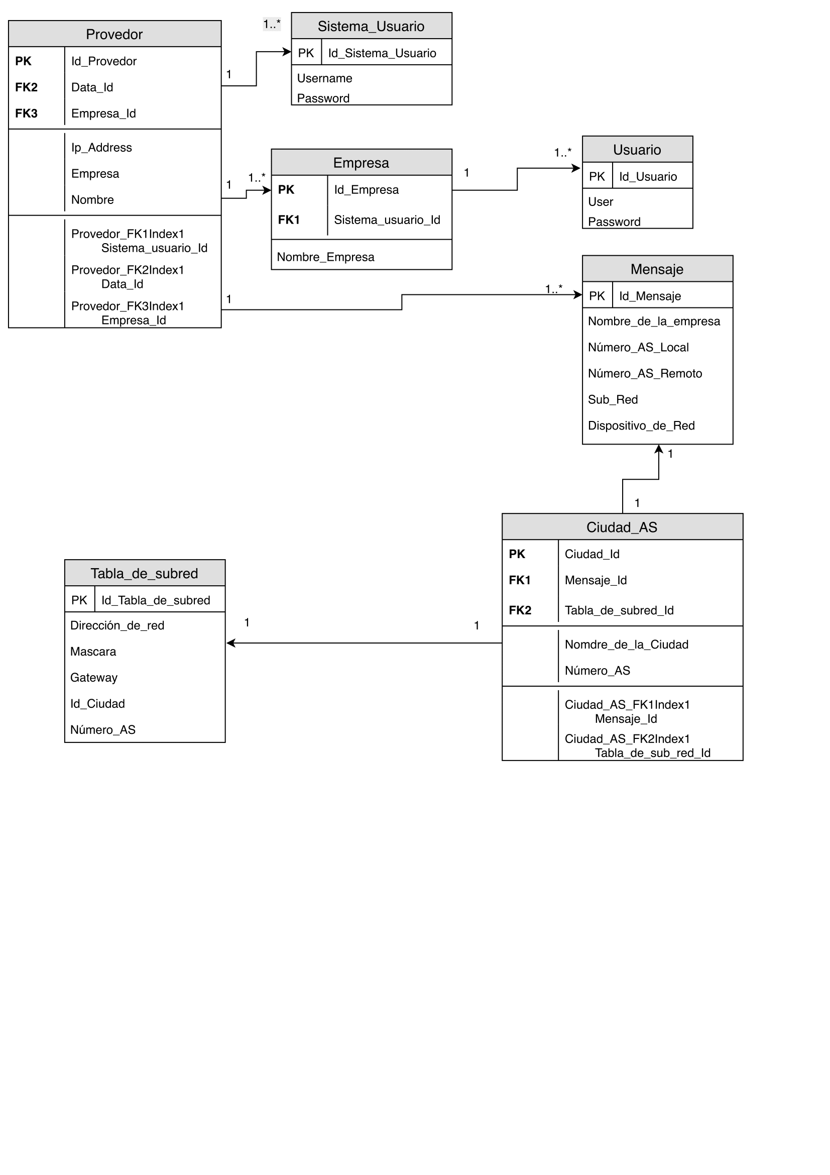

Ilustración 2: Diagrama entidad-relación

## *Diagrama de despliegue*

El diagrama de despliegue consta de 4 etapas. La primera etapa la cual es la que encuentra en la parte superior del diagrama es en la que se especifica la base de datos y el servidor utilizado. En la segunda estaba es la parte del router en la cual se especifican un campo de configuración del dispositivo y el protocolo de BGP. La tercera etapa es la del Switch la cual consta con un cuadro de configuración del dispositivo y sirve para la comunicación entre el router y el dispositivo final. La última etapa consta del computador en el cual se realizaran los pins y el establecimiento de la conexión SS además de constar con el administrador en esta etapa.

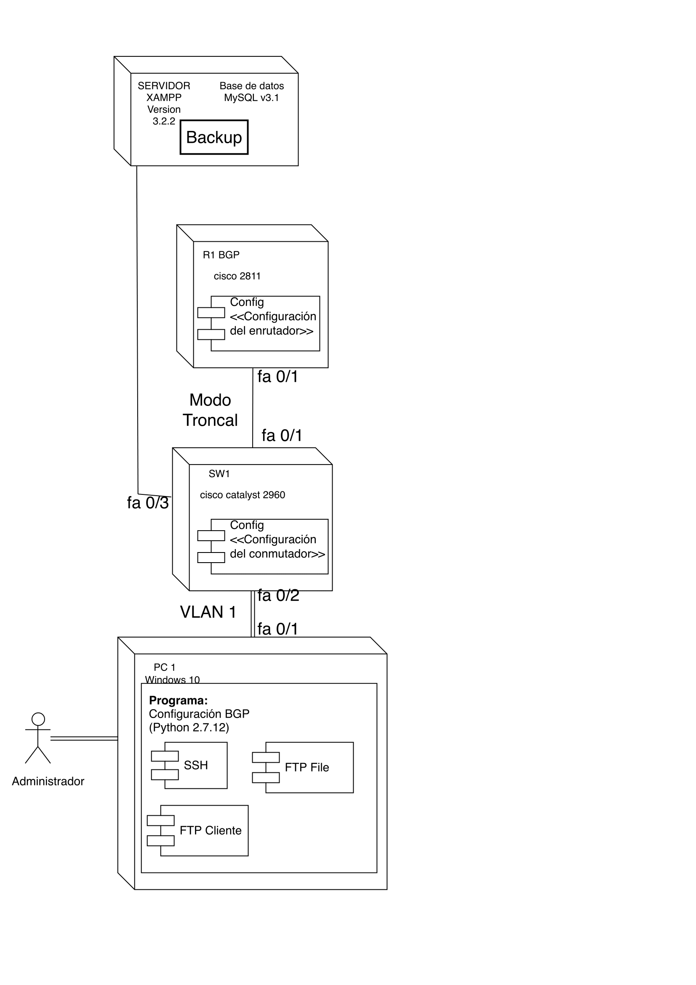

Ilustración 3: Diagrama de despliegue

Durante la realización del proyecto se logró efectuar de manera correcta las respectivas historias de usuario planteadas en la rúbrica, con ayuda de un programa ingresando códigos y validando todos los posibles casos con ayuda de una base de datos, finalizando y obteniendo el resultado esperado.

En el caso de la primera historia de usuario donde se menciona que se requiere ingresar a un dispositivo que se encuentre activo en la red, accediendo a la base de datos donde el dispositivo se encuentra asociado a una dirección IP, se presenta parte del código para el correcto funcionamiento y acceso al dispositivo para establecer una sesión remota:

Imagen que contiene captura de pantalla

Descripción generada con confianza alta

Ilustración 4: Función de conexión

El presente código se establece para realizar la conexión a la base de datos de MySQL, definiendo a servidor como nombre del servidor, nombre de usuario, contraseña del usuario y bd como nombre de la base de datos.

Imagen que contiene captura de pantalla

Descripción generada con confianza muy alta

Ilustración 5: Función de consulta del BD

La función all_empresas hace una consulta a la BD, y retorna una tupla de listas paralelas con las id, nombre y ASNs de las empresas.

Imagen que contiene captura de pantalla

Descripción generada con confianza muy alta

Ilustración 6: Función de consulta de interfaces

La función consultar_interfaces se encarga realizar una consulta de todas las interfaces de un dispositivo siempre y cuando la conexión sea exitosa.

En cuanto a la segunda historia de usuario, se menciona que se requiere realizar una configuración el sistema autónomo, seleccionando a la vez el nombre de la empresa, nombre de dispositivo que se requiere interconectar usando el protocolo BGP, seleccionando el número de AS respectivo de cada dispositivo.

A continuación, se presenta breve parte del código donde se realiza a cabalidad cada uno de los criterios de aceptación para el resultado final de la segunda historia de usuario.

Imagen que contiene captura de pantalla

Descripción generada con confianza muy alta

Ilustración 7: Función de consulta de empresas

La función consultar_empresas se encarga de realizar la consulta de todas las empresas siempre y cuando la conexión en la base de datos sea exitosa, donde retorna la lista de empresas existentes determinan el Id de la misma, el nombre y ASN de la empresa.

Imagen que contiene captura de pantalla

Descripción generada con confianza alta

Ilustración 8: Función para la búsqueda del id de un dispositivo

La función buscar_id_dispositivo busca el dispositivo según el nombre y el id de la empresa siempre y cuando la conexión que se tenga en la base de datos sea exitosa. A su vez también se presenta una función denominada buscar_ip_dispositivo, la misma realiza la misma función anterior pero la diferencia es que determina la ip del dispositivo a seleccionar.

Imagen que contiene texto, captura de pantalla

Descripción generada con confianza alta

Ilustración 9: Función para la habilitación de BGP

Esta función habilita el protocolo BGP mediante una conexión ssh, donde determina en los parámetros el dispositivo a configurar y el AS del mismo que desea ingresar.

En cuanto a la tercera historia de usuario, se requiere crear redes para los dispositivos seleccionados de la empresa local y remota, indicando el nombre del dispositivo y determinando los prefijos de red en la sesión BGP.

Imagen que contiene texto, captura de pantalla

Descripción generada con confianza alta

Ilustración 10: Función para la configuración de las redes

La función configurar_Network anuncia las redes que son ingresadas como parámetro de entrada, en la variable lista_Network se presenta lista de strings de IP y máscara de red que corresponden al grupo de networks a configurar en el router.

Imagen que contiene captura de pantalla

Descripción generada con confianza muy alta

Ilustración 11: Función para la configuración del vecino

La función config_Vecino configura el enrutador vecino con su AS, teniendo como parámetros el objeto que se conectará por ssh, la dirección IP del dispositivo vecino, SA del router de la empresa local, SA del router de la empresa remota, y finalmente una lista de strings que corresponden al grupo de redes a configurar en el router. En la presente función se realiza la configuración BGP de ambos dispositivos local y remoto [5].

# Resultados

Cuando se procede a ejecutar el programa, aparece una ventana donde se procederá a ejecutar la aplicación del protocolo BGP, mostrando un asistente para configuración BGP, solicitando usuario y contraseña, la cual debe estar ingresada en la base de datos de nuestro sistema.

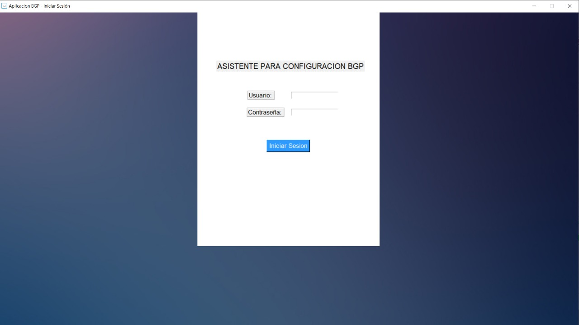

Ilustración 12: Pantalla de inicio del programa

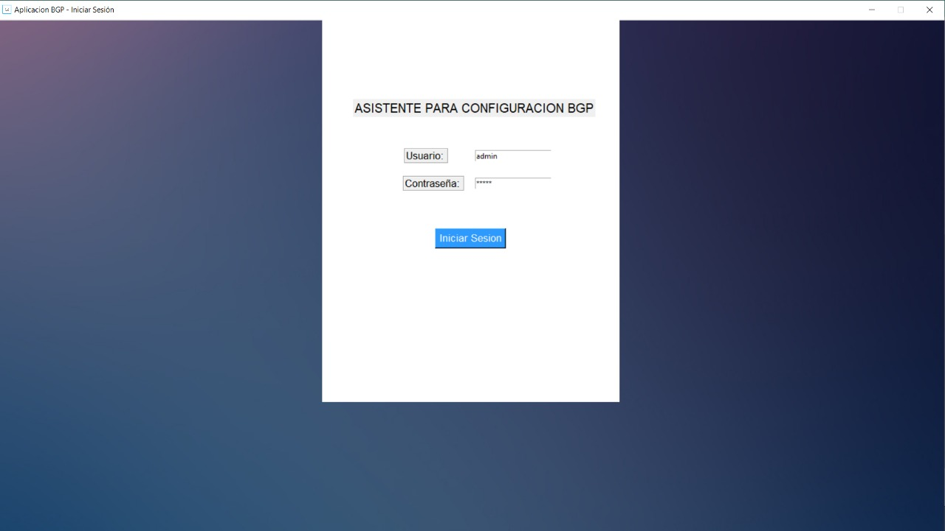

Ilustración 13: Ingreso de datos

Una vez ingresado el usuario respectivo y contraseña en los campos requeridos, aparece una ventana solicitando escoger dispositivos, esta solicitud se basa en escoger los dispositivos pertenecientes a la empresa local y remota que se desean configurar con sesión para la interconexión entre las empresas. Entre los datos que se requieren se encuentra la indicación de nombre de empresa tanto local como remota, el nombre del dispositivo a configurar y el número de sistema autónomo que se desea configurar de acuerdo a los parámetros mencionados en las respectivas historias de usuario ingresando el número de AS de acuerdo al rango ya establecido.

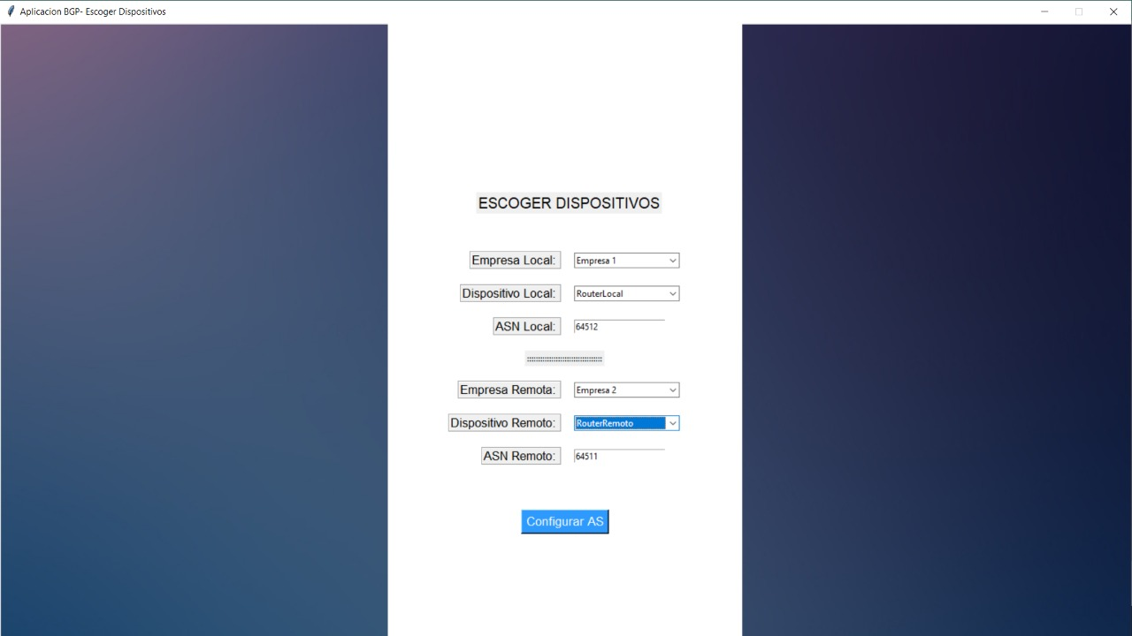

Ilustración 14: Selección de dispositivos

Cuando se selecciona el botón de Configurar AS aparece la ventana llamada Ingresar Redes, la cual se encarga de ingresar las redes a configurar tanto del dispositivo seleccionado en la empresa local como el dispositivo escogido de la red remota, se debe realizar la configuración de la IP del dispositivo, también se presenta la opción de modificar red y eliminar la misma en caso de presentar errores al ingresar el prefijo de red para cada dispositivo.

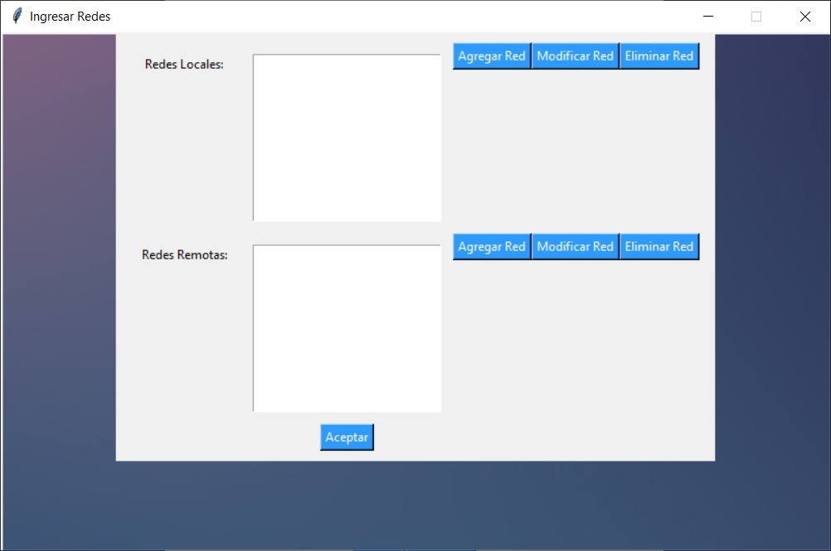

Ilustración 15: Selección de redes disponibles

Cuando se selecciona la opción de agregar red aparece una nueva ventana con la opción de dirección de red donde se muestran todas las direcciones disponibles para configurar el dispositivo, una vez seleccionando la dirección ip automáticamente aparece la máscara de red, en caso de querer modificar la máscara de red no se puede realizar ya que la misma aparece de manera automática al determinar la dirección de red.

La opción de agregar red debe ser realizada para ambas redes, tanto la local como la remota, finalmente se debe seleccionar la opción de aceptar y en caso de no existir inconvenientes en cuanto a la conexión BGP aparece un cuadro indicando que la conexión fue exitosa.

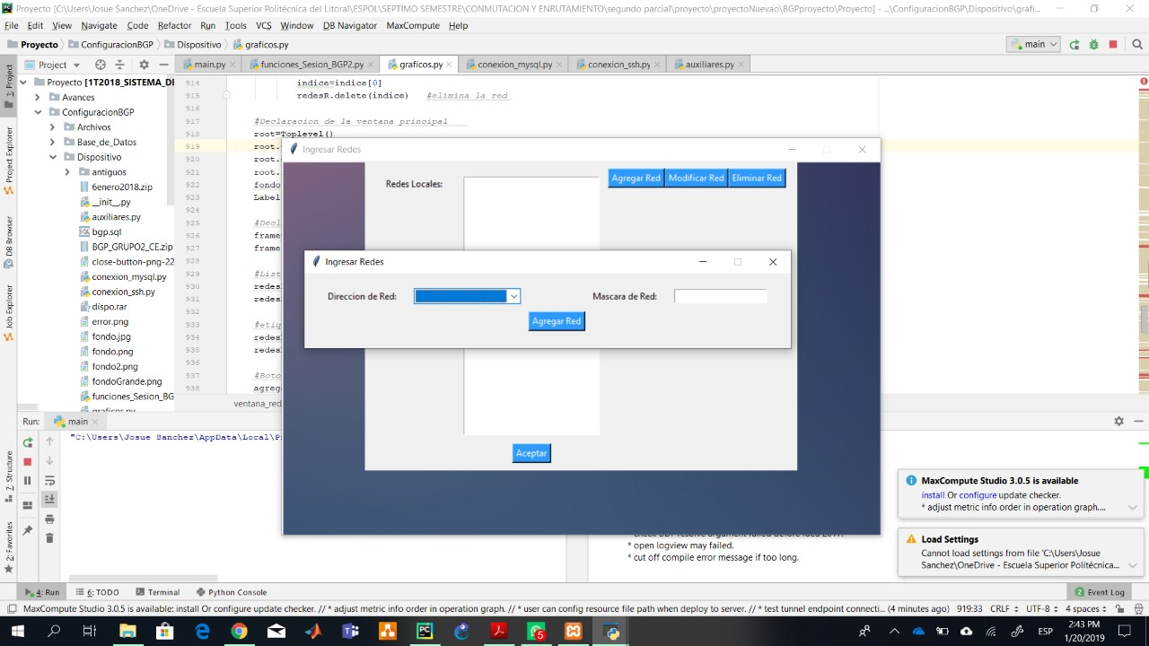

Ilustración 16: Ingreso de la red y máscara de red

# Conclusiones

* Para implementar un programa que busca interconectar una PC cliente hacia un dispositivo intermedio en necesario conocer la dirección de interfaz por la que se quiere realizar dicha conexión.
* Para realizar la implementación en el simulador GNS3 fue necesaria la creación de una subinterfaz virtual con el fin de interconectar la PC que corre el programa a los dispositivos virtuales y comprobar la eficacia del sistema.
* El programa de configuración al ser implementado en equipos físicos se desempeña correctamente, logra establecer sesiones BGP mediante configuración remota así también como llevar un registro de las actividades realizadas y posibles fallas en la comunicación.

# RECOMENDACIONES

* Para que no existan fallos al realizar establecerse sesiones ssh, verificar que en la base de datos las interfaces del router al que se quiere acceder sean las mismas a demás de verificar que tengan un correcto direccionamiento.
* Comprobar la correcta conexión del cableado antes de llegar a configurar los dispositivos por consola, ya que en más de una ocasión nos trajo inconvenientes de conectividad.
* Al configurar una nueva interfaz física en la computadora utilizada con el programa de configuración, es recomendable dejar activa solamente la interfaz que se va a utilizar , inclusive desactivar la interfaz Wi-fi, misma que nos produjo problemas de conectividad.

# References

|  |  |
| --- | --- |
| [1] | «Maestros de Web by PRATZI,» 26 octubre 2007. [En línea]. [Último acceso: 16 diciembre 2018]. |
| [2] | D. Bombal, «Github,» 15 abril 2017. [En línea]. Available: https://github.com/davidbombal/pythonvideos/commit/fd4ba0c8c4506473ff7ec746f88fc30a98824069. [Último acceso: 22 diciembre 2018]. |
| [3] | M. A. Alvarez, «DesarrolloWeb.com,» 19 noviembre 2015. [En línea]. Available: https://desarrolloweb.com/articulos/1325.php. [Último acceso: 20 diciembre 2018]. |
| [4] | A. L. S. Iglesias, «ABOUT Español,» 29 julio 2017. [En línea]. Available: https://www.aboutespanol.com/que-es-un-switch-841388. [Último acceso: 22 enero 2019]. |
| [5] | T. Ylonen y E. C. Lonvick, «The Secure Shell (SSH) Authentication Protocol,» *IEEE,* 2016. |